(08 分)1.某放大电路如图所示，已知A₁、A₂为理想运算放大器。
（1）当时，证明输出电压与输入电压间的关系式为。
（2）当V时，V， 问应取多大?
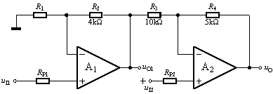
(10 分)2.左下图示放大电路中，A₁、A₂为理想运算放大器，已知mV，mV。
（1）分别写出输出电压、、的表达式，并求其数值。
（2）若不慎将短路，问输出电压＝？
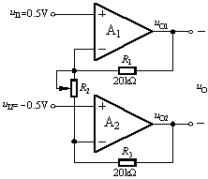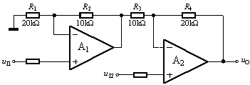
(06 分)3.右上图示放大电路中，已知A₁、A₂为理想运算放大器。
（1）写出输出电压与输入电压、间的关系式。
（2）已知当=1V时， ＝3V，问＝？
(10 分)4.电流-电流变换电路如图所示，A为理想运算放大器。
（1）写出电流放大倍数的表达式。若10mA，＝？
（2）若电阻短路，＝？
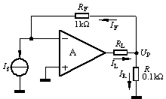
(10 分)5.电流放大电路如左下图所示，设A为理想运算放大器。
（1）试写出输电流的表达式。
（2）输入电流源两端电压等于多少？
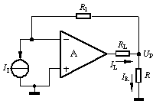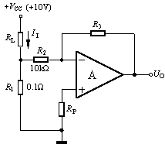
(10 分)6.大电流的电流－电压变换电路如右上图所示，A为理想运算放大器。
（1）导出输出电压的表达式。若要求电路的变换量程为1A～5V，问＝？
（2）当＝1A时，集成运放A的输出电流＝？
(08 分)7.基准电压－电压变换器电路如下图所示，设A为理想运算放大器。
（1）若要求输出电压U_{o}的变化范围为4.2～10.2V，应选电位器R_{W}＝？
（2）欲使输出电压U_{o}的极性与前者相反，电路将作何改动？
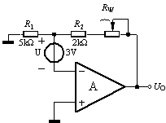
(10 分)8.同相比例运算电路如图所示，已知A为理想运算放大器，其它参数如图。
（1）写出电压放大倍数的表达式。
（2）当输入电压＝50mV时，＝？
（3）放大电路的输入电阻＝？
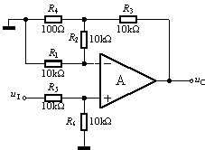
(10 分)9.图示放大电路中，已知集成运算放大器A为理想器件，参数如图。
（1）欲使电压放大倍数，电阻R₁应选多大？
（2）写出流过电阻R₂的电流的表达式。
（3）电路的输入电阻＝？
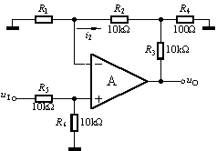
(12 分)10.图示放大电路中，已知集成运算放大器A具有理想特性。
（1）写出输出电压与输入电压间的关系式。若V，V，输出电压＝？
（2）当V时，＝？
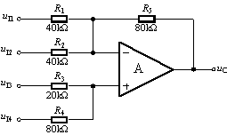
(10 分)11.图示放大电路中，A₁、A₂为理想运算放大器，K为比例系数。
（1）证明输出电压与输入电压间的关系式为：
（2）若、mV，问＝？
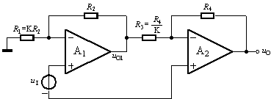

(12 分)12.下图示放大电路中，已知A₁、A₂均为理想运算放大器。
（1）分别写出输出电压，及与输入电压间的关系式。
（2）当输入电压V时，负载电流＝－4mA。问电阻应为多大？
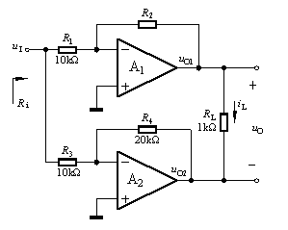

(12 分)13.图示放大电路中，已知A₁、A₂均为理想运算放大器。
（1）分别写出输出电压，及与输入电压间的关系式。
（2）当V时，输出电压＝－8.5V，则电阻的阻值应选多大？
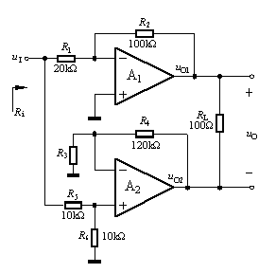
(10 分)14.扩展输出电压的电路如图所示，设A₁、A₂均为理想运放。
（1）分别导出，及的表达式 。
（2）当V时， ＝？
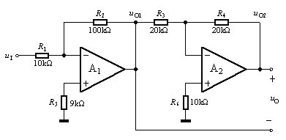
(10 分)15.电路如图所示，设A₁、A₂为理想运算放大器。
（1）试分别写出，及输出电压的表达式。
（2）当V时，＝？
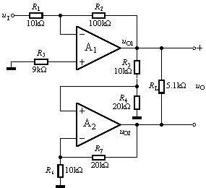
(10 分)16.单端输入、差分输出的放大电路如图所示，A₁、A₂为理想运算放大器。
（1）推导出输出电压与输入电压的关系式。
（2）当V时，＝？
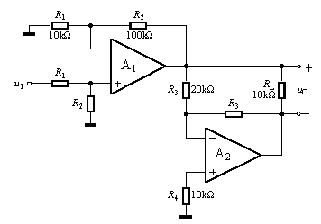

(15 分)17.图示放大电路中，A₁、A₂为理想集成运算放大器。
（1）求开关S分别接至a点和b点时，输出电压与输入电压、间的关系式。
（2）设＝60mV，＝120mV，开关S接至和b点。此时不慎将短路，问输出电压＝？
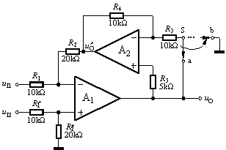
(12 分)18.图示放大电路中，A₁、A₂为理想运算放大器。
（1）写出输出电压的表达式。若＝30mV、＝100 mV时，＝？
（2）若不慎将开路，写的表达式。在上述输入电压作用下，＝？
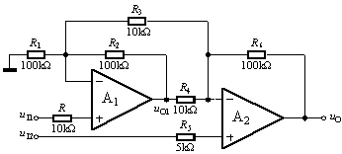
(12 分)19.增益可调的运算电路如图所示。已知A₁、A₂是理想运算放大器。
（1）分别写出及输出电压的表达式。
（2）当可调电阻从时，该电路的电压放大倍数的变化范围是多少？
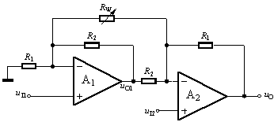
(12 分)20.增益可调的放大电路如图所示。是调节增益的电位器，A₁、A₂是理想运算放大器。
(1)导出电路的电压放大倍数的表达式。
(2)电压放大倍数可以调节的范围是多少？
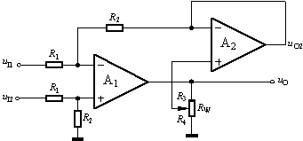
(12 分)21.下图示放大电路中，已知A₁、A₂为理想运算放大器。
（1）写出输出电压与输入电压、的关系式。
（2）已V、＝1V时，输出电压＝7V，问电阻应选多大？
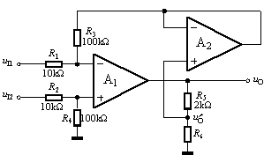

(10 分)22.左下图示放大电路中，已知A₁、A₂是理想运算放大器。
（1）试写出输出电压与输入电压、的关系式。
（2）当输入电压V、＝1V时，输出电压＝？
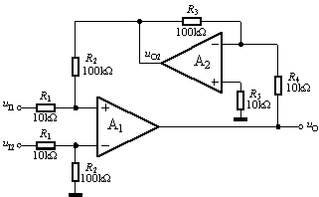

(10 分)23.左下图示运算放大电路中，A₁、A₂为理想运算放大器。
(1)导出电路的输出电压与输入电压、间的关系式。
(2)当=0.5V、=0.4V时，＝？
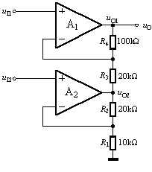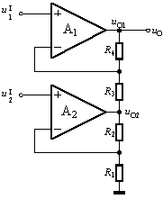
(10 分)24.右上图示运算电路中，已知A₁、A₂为理想运算放大器。
(1)若要求电路输出电压与输入电压间满足关系式：
问电阻、、、的取值应有何种关系。
(2)已知KΩ、KΩ、KΩ，则
(10 分)25.图示运算电路中，已知A₁、A₂为理想运算放大器。
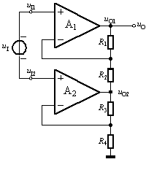
- 若要求电路输出电压与输入电压间满足关系式：
问电阻、、、的取值应有何种关系。
(2)已知KΩ、KΩ、KΩ，则
(10 分)26.图示放大电路中，已知A₁、A₂都是理想运算放大器。
(1)写出输出电压的表达式。
(2)已知输出电压=5.2V，问输入电压＝？电阻中的电流
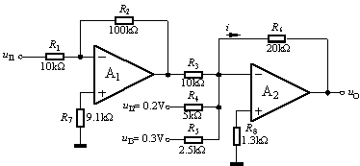
(12 分)27.图示放大电路中，已知A₁、A₂为理想运算放大器。
(1)写出电压放大倍数的表达式，当输入电压=1V时，输出电压
(2)若要求电压放大倍数，则应选多大？当＝10KΩ时，
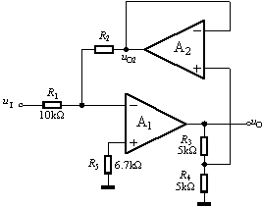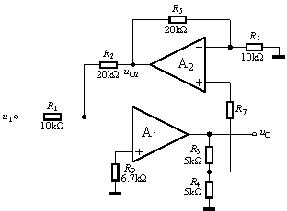
(12 分)28.右上图示放大电路中，已知A₁、A₂为理想运算放大器。
(1)写出电压放大倍数的表达式。当输入电压V时，
(2)若仍为30KΩ，当要求电压放大倍数=-1时，、应各取多大？
(12 分)29.图示放大电路中，已知A₁、A₂为理想运算放大器。
(1)写出输出电压与输入电压的关系式。当输入电压=3.5V时，
(2)当电阻R₂开路时，电压放大倍数
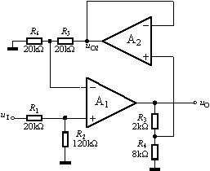

(10 分)30．图示放大电路中，设A₁、A₂、A₃均为理想运算放大器。
（1）指出各运放组成何种运算电路，分别写出，及输出电压的表达式。
（2）当输入电压=5mV、=-5mV、=10mV时，输出电压=90mV,。问电阻 应选多大？
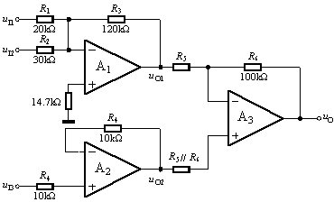
(08 分)31.指出图示电路中各运放组成何种运算电路，分别写出，及输出电压的表达式。设A₁、A₂、A₃为理想运算放大器。
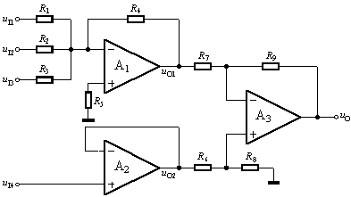
(08 分)32.试指出图示电路中各运放组成何种运算电路，分别写出，及输出电压的表达式。设A₁、A₂、A₃均为理想运算放大器。
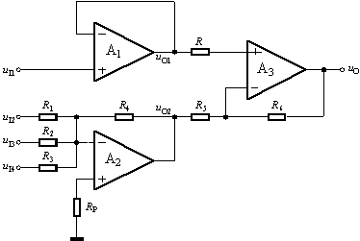
(10分)33．图示放大电路中，设A₁、A₂、A₃均为理想运算放大器。
（1）说明图示电路中集成运算放大器A₁～A₃组成何种运算电路。分别写出， 及输出电压的表达式。
（2）若mV、mV，问输出电压＝？
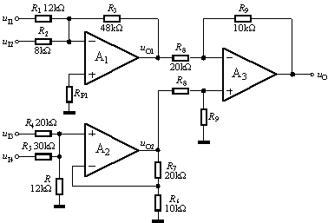
(10 分)34.图示放大电路中，已知A₁～A₃均为理想集成放大器。
(1)指出图示电路中A₁、A₂、A₃各组成何种运算电路，分别写出，及输出电压的表达式。
(2)当输入电压=10mV、=8mV时，＝260mV，问电阻应选多大？
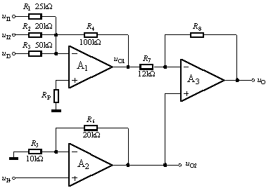
(10 分)35．图示放大电路中，已知A₁～A₃均为理想集成放大器。
(1)说明图示电路中，集成运算放大器A₁、A₂、A₃各自组成何种运算电路。分别写出，及输出电压的表达式。
(2)当=10mV、=-20mV、=8mV时，＝152mV，问值
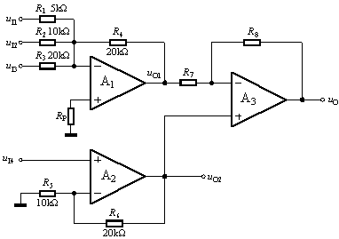
(10 分)36.左下图示放大电路中，设A₁、A₂、A₃均为理想运算放大器。写出电压放大倍数的表达式，计算输出电压＝？
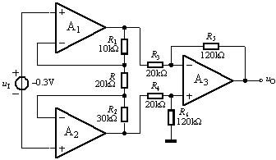

(14 分)37.图示电路中，A₁、A₂、A₃为理想运算放大器。
(1)指出各运算放大器实现何种运算，写出输出电压与输入电压、、、间的关系式。
(2)在～作用下，流过电阻上面的电流＝？
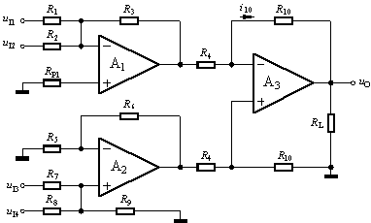
(10 分)38.图示电路中，已知A₁～A₃均为理想运算放大器。
(1)指出各运算放大器实现何种运算，写出输出电压与输入电压、间的关系式。
(2)当=0.5V、=1V、10KΩ、1KΩ时，＝？
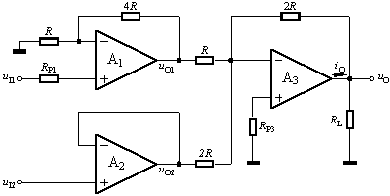
(10 分)39.图示电路中，A₁、A₂、A₃都是理想运算放大器。
(1)写出输出电压与输入电压的关系式，并指出各运放实现何种运算。
(2)若输入电压=1V，输出电流＝？
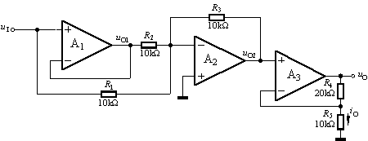
(10 分)40.下图示为增益可以调节的放大电路，已知集成运算放大器A₁～A₃均具有理想特性。
(1) 写出输出电压的表达式,欲使电压放大倍数，应使＝？
(2)若=0.45V、=0.55V时，＝5V，＝10k情况下，重新选择 ＝？
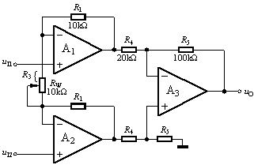
(10 分)41.右上图示电路中，设各运算放大器都具有理想特性。
(1)写出输出电压的表达式。
(2)在什么条件下，输出电压等于输入电压、、的平均值？
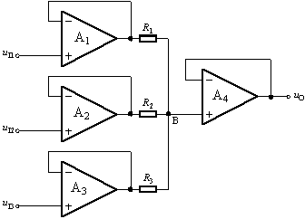

答案部分:
(08 分)1.答案(1)
(2)当=2V时，=0.8V，则KΩ。
(10 分)2.答案(1)
(2)
(06 分)3.答案(1)
(2) 因为、，所以
代入参数值， 求得=2V
(10 分)4.答案(1) ＝110mA
(2) 若短路，则
(10 分)5.答案(1)
(2) 设两端电压为, =0V
(10 分)6.答案(1)
将参数代入上式，得KΩ
(2)
(08 分)7.答案(1)
当＝4.2V时，KΩ
当＝10.2V时，KΩ
应选电位器的阻值KΩ
(2)若要求改为负极性，只要将电压源的极性翻转即可。
(10 分)8.答案(1)
(2)
(3) KΩ
(10 分)9.答案(1)
则
代入数值，解之得KΩ
(2)
(3)KΩ
(12 分)10.答案(1)
(2)

(10 分)11.答案(1)令
故
(2)
(12 分)12.答案(1)
因，则。
代入其他参数，求得KΩ。
(2)KΩ
(12 分)13.答案(1)
代入参数，求得KΩ。
(2)KΩ
(10 分)14.答案a(1)
(2)=0.2V时，=-4V。
(10 分)15.答案（1）
（2）
(10 分)16.答案(1)
(2)
(15 分)17.答案(1) S接至a点：
(1)
(2)
S接至b点：
(3)
(4)
式(4)代入式(3)得
(2)
(12 分)18.答案(1)
合并上两式，整理得
= 8.2V
(2)令式（1）中，得
=8.5V
(12 分)19.答案(1)．
(2)．
当时，； 当时， 。
的变化范围
(12 分)20.答案(1)
故
(2)
(12 分)21.答案(1)
(2)已知＝7V，将参数值代入式中，计算得KΩ
(10 分)22.答案(1)
故
(2)=-0.5V
(10 分)23.答案(1)
(2)将各参数代入上式，求得=-3V
(10 分)24.答案(1)
若满足
应有 即
(2)代入电阻值，解之得KΩ
(10 分)25.答案(1)
若满足
应有 即
(2)代入电阻值，解之得KΩ
(10 分)26.答案(1)
(2)=5.2V时，=0.1V，=0.26mA。
(12 分)27.答案(1)
即 当=1V时，=-4V
(2)当时，KΩ；
当KΩ，。
(12 分)28.答案(1)
将代入上式，整理得
当=-3V时，得=4V
(2)KΩ； KΩ
(12 分)29.答案(1)
当=3.5V时，=7.5V
(2)当开路时
(08 分)30.答案(1) A₁：反相求和运算 A₂：电压跟随器 A₃：减法运算
(2)将各参数代入上式，计算得KΩ
(08 分)31.答案A₁：反相求和运算电路 A₂：电压跟随器 A₃：减法运算电路
(08 分)32.答案A₁：电压跟随器 A₂：反相求和运算电路 A₃：减法运算电路
(08 分)33.答案(1)A₁：反相求和运算 A₂：同相求和运算
A₃：减法运算（差分放大）
(2)
(08 分)34.答案(1)A₁：反相求和运算 A₂：同相比例运算 A₃：减法运算
(2)代入参数，计算得KΩ
(08 分)35.答案(1)A₁：反相求和运算 A₂：同相比例运算 A₃：减法运算
(2)代入数值，得
(10 分)36.答案
(14 分)37.答案(1)A₁－－反相加法运算 A₂－－同相加法运算 A₃－－减法运算
(2)
(10 分)38.答案(1)A_{1－－}同相比例运算 A_{2－－}电压跟随器 A_{3－－}反相加法运算
(2)=-6V
=6.3mV
(10 分)39.答案(1)
A₁：电压跟随器 A₂：反相加法运算 A₃：同相比例运算
(2)当=1V时，=-6V，则
(10 分)40.答案(1)
将各参数代入上式，解得KΩ
(2)
将KΩ及其参数代入式À，解之得KΩ
(10 分)41.答案(1)电路中，4个运放都是电压跟随器。
对B点求结点电流
解得
(2)当取时

